АОУ ВО ДПО «ВИРО»
Центр непрерывного повышения профессионального мастерства
педагогических работников в г. Великий Устюг

«ОДОБРЕНО»
на заседании экспертной рабочей группы
по начальному общему образованию
при РУМО по общему образованию
(Протокол № 15 от 11.12.2025)

Методические рекомендации по изучению темы
«Резаная аппликация» в начальной школе (1 класс)

Автор
Юлия Алексеевна Лагирева,
методист сектора начального общего образования ЦНППМПР
в г. Великий Устюг АОУ ВО ДПО «ВИРО»

2025 год
АННОТАЦИЯ
В федеральной рабочей программе по учебному предмету «Труд (технология)» (далее - ФРП) представлены содержание и планируемые результаты по каждому из разделов и тем, изучаемых в начальной школе.
Наблюдения за практической деятельностью педагогов открывают проблемные зоны, связанные с изучением темы «Резаная аппликация».
Для большинства первоклашек работа с ножницами и бумагой — совершенно новое дело. Процесс вырезания требует специальных навыков, осторожности и определенного уровня координации движений. Учителя должны грамотно представить новую тему, учитывать возрастные особенности детей и формировать правильные подходы к выполнению заданий. Грамотно выстроенный процесс обучения формирует личностные качества ребенка, улучшает коммуникативные навыки и стимулирует творческий рост.
Методические рекомендации адресованы учителям начальных классов и направлены на устранение проблемных зон по теме, а также позволяют педагогам взять методические материалы в практическую деятельность.

СОДЕРЖАНИЕ
- ФРП по предмету «Труд (технология)»
на уровне начального общего образования
Труд (технология) — один из немногих учебных предметов, позволяющих младшему школьнику реализовать свою природную потребность активно, деятельностно исследовать, познавать окружающий его мир. Построение учебного материала курса (его содержания и методики изучения) позволяет формировать у школьников универсальные учебные умения на протяжении всего периода обучения технологии в начальной школе.
Программа по труду (технологии) на уровне начального общего образования составлена на основе требований к результатам освоения основной образовательной программы начального общего образования ФГОС НОО, а также ориентирована на целевые приоритеты духовно-нравственного развития, воспитания и социализации обучающихся, сформулированные в федеральной рабочей программе воспитания.
Основной целью программы по труду (технологии) является успешная социализация обучающихся, формирование у них функциональной грамотности на базе освоения культурологических и конструкторско-технологических знаний (о рукотворном мире и общих правилах его создания в рамках исторически меняющихся технологий) и соответствующих им практических умений, приобретение практических умений, необходимых для разумной организации собственной жизни, воспитание ориентации на будущую трудовую деятельность, выбор профессии в процессе практического знакомства с историей ремесел и технологий.
Содержание курса построено на основе основных структурных единиц учебного предмета «Труд (технология)», которые соответствуют ФГОС НОО и являются общими для каждого года обучения. Его наполнение развивается и обогащается концентрически от класса к классу.
Содержание программы по труду (технологии) включает характеристику основных структурных единиц (модулей), которые являются общими для каждого года обучения:
1. технологии, профессии и производства;
2. технологии ручной обработки материалов: работы с бумагой и картоном, с пластичными материалами, с природным материалом, с текстильными материалами и другими доступными материалами (например, пластик, поролон, фольга, солома);
3. конструирование и моделирование: работа с конструктором (с учетом возможностей материально-технической базы образовательной организации), конструирование и моделирование из бумаги, картона, пластичных материалов, природных и текстильных материалов, робототехника (с учетом возможностей материально-технической базы образовательной организации);
4. ИКТ (с учетом возможностей материально-технической базы образовательной организации).
В процессе освоения программы по труду (технологии) обучающиеся овладевают основами проектной деятельности, которая направлена на развитие творческих черт личности, коммуникабельности, чувства ответственности, умения искать и использовать информацию.
В программе по труду (технологии) осуществляется реализация межпредметных связей с учебными предметами: «Математика» (моделирование, выполнение расчетов, вычислений, построение форм с учетом основ геометрии, работа с геометрическими фигурами, телами, именованными числами), «Изобразительное искусство» (использование средств художественной выразительности, законов и правил декоративно-прикладного искусства и дизайна), «Окружающий мир» (природные формы и конструкции как универсальный источник инженерно-художественных идей для мастера; природа как источник сырья, этнокультурные традиции), «Родной язык» (использование важнейших видов речевой деятельности и основных типов учебных текстов в процессе анализа заданий и обсуждения результатов практической деятельности), «Литературное чтение» (работа с текстами для создания образа, реализуемого в изделии).
Общее число часов, рекомендованных для изучения труда (технологии), – 135 часов: в 1 классе – 33 часа (1 час в неделю), во 2 классе – 34 часа (1 час в неделю), в 3 классе – 34 часа (1 час в неделю), в 4 классе – 34 часа (1 час в неделю).

- Содержательные особенности изучения модуля
«Технологии ручной обработки материалов»
Учителю важно понимать порядок изучения темы и планируемые результаты на каждый год обучения. В таблице ниже представлены все необходимые опорные точки согласно ФРП по учебному предмету «Труд (технология)», в начальной школе через визуализацию содержания и планируемых предметных результатов. Данные представлены в Приложении 1.
Изделия должны отвечать требованиям программы и эмоционально воздействовать на учащихся, то есть характер труда должен быть воспитывающим, а трудовые задания посильными для учащихся. Все работы должны быть интересными. Приобретенные на уроках знания, умения и навыки должны быть прочными и использоваться в дальнейшем в качестве базы для продолжения образования в школе.
Создавая красивые аппликации своими руками, видя результат своей работы, дети испытывают положительные эмоции. Работа с бумагой дает возможность детям проявить терпение, упорство, фантазию и художественный вкус, проявить творческие способности, приобрести ручную умелость, которая позволяет чувствовать себя самостоятельными. Всё это благотворно влияет на формирование здоровой и гармоничной личности.
При изготовлении аппликации у учащихся развиваются:
- психические процессы (внимание, мышление, воображение);
- графические навыки (умение действовать карандашом, линейкой, циркулем);
- глазомер, моторика рук, координация движений. Восприятие пространственных представлений и цвета.
- речь: усвоение и название форм, цветов и их оттенков, пространственных обозначений способствует обогащению словаря.
- нравственно-волевые качества: потребность и умение доводить начатое до конца, сосредоточенно и целенаправленно заниматься, помогать товарищу, преодолевать трудности.
Кроме того, работа над аппликацией помогает воспитывать аккуратность и терпеливость.
В рамках обучения в начальной школе освоение аппликации происходит постепенно и имеет свои особенности на каждом этапе:
Впервые с понятием «аппликация», обучающиеся встречаются в 1 классе.
Некоторые особенности освоения аппликации в начальной школе на разных этапах:
- Отработка технических навыков при работе с готовыми деталями. Обучающиеся учатся пользоваться клеем, располагать детали на предложенном фоне, состыковывать отдельные детали. Начинают с простых силуэтных аппликаций с крупными деталями в небольшом количестве.
- Отработка технических навыков при самостоятельном изготовлении деталей для аппликации. Школьники учатся пользоваться шаблонами, правильно ориентировать детали на фоне, качественно приклеивать, самостоятельно подбирать цвета для исполнения работы.
- Переход к аппликациям с сюжетным исполнением. Сначала выполняются работы с небольшим количеством крупных и мелких деталей, а затем количество и качество деталей усложняются по мере готовности учеников.
- Самостоятельная разработка эскиза аппликации и создание шаблонов к нему.
Задания по теме «Аппликация» в каждом классе подбираются так, чтобы дети в процессе их изготовления познакомились с разными видами аппликаций, приобрели знания и навыки разных способов разметки, раскроя бумаги и развивали свои способности в сборке деталей.
В процессе создания аппликационного образа дети приучаются планировать свою работу. Анализ промежуточных результатов способствует этому, что заставляет ребёнка соблюдать определённую последовательность в своих действиях для получения результата.
В таблице представлена тематическая выдержка из поурочного планирования ФРП по модулю «Технологии ручной обработки материалов» учебного предмета «Труд (технология)», наглядно представляющая последовательность изучения тем, связанных с понятием «аппликация». Материалы библиотеки ЦОК и РЭШ позволяют педагогам воспользоваться дополнительной методический поддержкой в виде готовых планов уроков и дидактических материалов по теме. Данные представлены в Приложении 2.

- Методические особенности изучения темы
«Резаная аппликация» в начальной школе (1 класс)
Проведение уроков по теме «Резаная аппликация» в первом классе часто сопровождается определёнными трудностями, с которыми сталкиваются педагоги. Вот некоторые из них:
- Трудности освоения технических навыков.
Дети младшего школьного возраста испытывают сложности с развитием мелкой моторики, поэтому использование ножниц и вырезание ровных линий требует значительных усилий. Многие ребята плохо ориентируются в направлениях разрезов, что затрудняет формирование правильных контуров элементов аппликации.
- Недостаточная концентрация внимания:
Первоклассникам сложно долго сосредотачиваться на одном действии, особенно если оно монотонное и рутинное. Часто наблюдается рассеянность, потеря интереса к заданиям и снижение мотивации.
- Проблемы с эстетическим восприятием.
Обучающиеся склонны создавать хаотичные композиции, не задумываясь о цветовой гармонии, пропорциональности и симметрии. Им трудно воспринимать композицию целостно, видеть соотношение частей и целого.
- Нехватка опыта и уверенности.
Нередко обучающиеся боятся испортить материал, стремятся избежать неудач, теряют уверенность в себе, если первая попытка оказывается неудачной, и начинают отказываться от продолжения работы.
- Низкий уровень развития пространственных представлений.
Первоклассники нередко испытывают проблемы с ориентацией в пространстве листа бумаги, выбором направления резки и расположения фрагментов аппликации относительно друг друга. Это усложняет восприятие перспективы и масштабирования объектов.
- Ограниченность сенсорного опыта.
Некоторые ребята впервые сталкиваются с такими материалами, как картон, плотная бумага, пластилин, и ощущают дискомфорт при работе с ними. Педагогу приходиться уделять дополнительное время демонстрации способов взаимодействия с этими материалами.
- Отсутствие чёткого понимания конечного результата.
Не все обучающиеся сразу понимают, какой должна быть готовая композиция, какую форму принять на выбранный объект. Поэтому задача педагога состоит в том, чтобы детально разъяснить этапы работы и направить мысли ребёнка в нужном направлении.

Недостаточная степень развития технических умений, неуверенность в своих силах, неумение общаться замедляют работу воображения, сковывают детскую инициативу, снижают качество результатов деятельности. Если же ребёнок хорошо владеет приёмами вырезания, наклеивания деталей аппликации на основу, комфортно чувствует себя в окружении сверстников, то внимание его направлено на создание разных по форме, величине, окраске комбинаций, что приводит к созданию оригинальных работ, стимулирует творческое отношение к работе.

Аппликация (от лат. Application – накладывание) – способ создания художественных изображений из различных форм, фигур, вырезанных из какого-либо материала и наклеенных или нашитых на соответствующий фон. Детская аппликация – один из видов художественно - изобразительной деятельности, суть которой состоит в создании плоскостного или рельефного изображения при использовании различных материалов с помощью различных приёмов и техник с целью отображения предметов и явлении окружающей жизни.
Материалы, используемые в аппликации
Основным материалом для занятия аппликацией является бумага ярких расцветок. Сам вид материала, простота его обработки стимулируют творческую активность ребенка, позволяют легко овладеть ручными умениями и навыками.
Бумага: белая или цветная (двусторонняя или односторонняя); писчая; чертёжно-рисовальная; калька; глянцевая; гофрированная; самоклеящаяся; тонированная; фольга; обёртки от конфет и шоколадок; газетная; обойная; книго-журнальная; салфетки; обложечно-упаковочная, обёрточная.
Картон: белый и цветной картон разной плотности; гофрированный картон; прессованный картон.
Природные материалы:
- растительного происхождения (листья, цветки, плоды, ветки, корни, кора и т.д);
- животного происхождения (яичная скорлупа, кожа, мех, пух, перья);
- минерального происхождения (камни, песок, ракушки, глина и т.д.).
Бросовые материалы:
- полимерные (пластиковые бутылки, пластмассовые пуговицы, пробки, крышки, целлофановые пакеты и т.д.);
- деревянные (катушки от ниток, деревянные пуговицы, спички, коробки и т.д.);
- резиновые (воздушные шарики, сантехнические прокладки, резинки для волос, перчатки и т.д.);
- металлические (колечки для ковров, цепочки, скрепки и т.д.)
Ткани: хлопковые, вата, ватин; синтетические; шерстяные; шёлковые; пряжа; сукно; войлок; нитки.
Оборудование и инструменты: ножницы небольшого размера с закруглёнными краями; клей, кисточки для клея, подставки под кисточку, губки, клеёнка, подносы или коробочки для обрезков, салфетки, вспомогательные материалы, глина, пластилин, воск).
Работая с бумагой и другими материалами и инструментами, дети приобретают целый ряд полезных практических умений и навыков, связанных с развитием ручных и инструментальных действий.
Приёмы аппликации
- сгибание;
- сминание;
- сложение;
- выгибание;
- выщипывание;
- обрывание;
- накручивание;
- скручивание;
- надрезание
- разрезание;
- прорезание;
- вырезывание;
- наклеивание;
- приклеивание;
- заклеивание;
- присоединение;
- пришивание.
На занятиях происходит ознакомление с различными видами бумаги (рисовальная, чертежная, оберточная, гофрированная и др.), ее качественными показателями.
Для работы необходимы ножницы с закругленными концами и разработанными рычагами. Их размер в длину должен быть примерно 120 мм. Следует обратить внимание на правила работы с ножницами.
Для наклеивания деталей аппликации, в зависимости от используемого материала, можно использовать клеевой карандаш, клей ПВА.
Для рисования контуров изображения будущей аппликации можно использовать мягкие и твёрдо-мягкие простые карандаши.
Технология выполнения аппликации предусматривает такие этапы работы:
- выбор натуры, сюжета, узора для аппликации;
- создание эскиза (несложные аппликации выполняют без эскиза);
- подготовка материала, его выбор;
- выбор инструментов, вспомогательных материалов;
- получение деталей и изображений различными способами;
- раскладывание деталей и изображений на фоне;
- прикрепление деталей на фон-основу.

Чтобы эффективно организовать изучение темы «Резаная аппликация» в начальной школе и минимизировать вероятность появления ошибок, рекомендуется обратить внимание на следующие рекомендации и методы:
1. Подготовительная работа:
Ознакомится с теоретическими основами преподавания дисциплин. Изучить программы дополнительного образования и рекомендации опытных учителей, работающих с аналогичной возрастной группой. Разработать серию последовательных уроков, обеспечивающих постепенный переход от простых заданий к более сложным.
2. Инструменты и материалы:
Заранее проверите качество используемых ножниц, картона, бумаги и клея. Обратите внимание на безопасность инструмента. Продемонстрируйте способы правильного обращения с инструментами, подчеркнув необходимость осторожности и аккуратности.
3. Методические приёмы:
Применять игровые методы обучения, стимулируя интерес детей и облегчая понимание сложных моментов. Использовать интерактивные упражнения, позволяющие ребёнку почувствовать собственные возможности и повысить самооценку.
Проводите регулярную диагностику результатов, выявляя слабые стороны и корректируя учебный процесс.
4. Работа с родителями:
Посоветуйтесь с родителями, предлагая идеи совместных занятий дома, направленных на закрепление полученных навыков. Напоминайте родителям о необходимости контроля и поощрения усилий детей.
5. Самообразование:
- Постоянно повышайте свою квалификацию, участвуя в семинарах, мастер-классах и курсах повышения квалификации.
- Читайте специальную литературу, знакомьтесь с новыми технологиями и методами обучения.
Ознакомившись с рекомендациями, учитель сможет значительно снизить количество возникающих проблем и добиться положительных результатов в процессе обучения детей первой ступени школы по теме «Резаная аппликация».
3.1 Общие рекомендации
В системе по развитию творческих способностей детей младшего школьного возраста особое место должно быть отведено аппликации. Она лучше, чем что-либо обогащает психику ребенка, совершенствует его органы чувств и эстетический вкус. Посредством аппликации у ребенка происходит формирование любви к природе, умение чувствовать ее красоту и восхищаться ею имеет огромное значение не только для эстетического развития детей, но и для нравственного воспитания, в частности, для пробуждения у младших школьников патриотических чувств, чуткости к окружающему, потребности к труду, способствует физической закалке, а также расширению умственного кругозора.
Аппликация - это специфическое образное познание действительности. Как всякая познавательная деятельность имеет большое значение для умственного воспитания детей.
Овладение умением изображать невозможно без целенаправленного зрительного восприятия - наблюдения. Для того чтобы нарисовать, вырезать, а затем наклеить какой-либо предмет, надо предварительно хорошо с ним ознакомиться, запомнить его форму, величину, цвет, конструкцию расположение частей. Для умственного развития детей имеет большое значение постепенное расширение запаса знаний на основе представлений о разнообразии форм пространственного расположения предметов окружающего мира, различных величинах, многообразии оттенков цветов. При организации восприятия предметов и явлений важно обращать внимание детей на изменчивость форм, величин (ребенок и взрослый), цветов (растения в разные времена года), разное пространственное расположение предметов и частей (птица сидит, летает, клюет зерна, рыбка плавает в разных направлениях и т.д.); детали конструкций также могут быть расположены по-разному. Занимаясь аппликацией, дети знакомятся с материалами и их свойствами, выразительными возможностями, приобретают навыки работы.
Различают следующие виды аппликации:
1. По содержанию: предметная (состоящая из отдельных изображений); сюжетная (отображающая совокупность действий, событий); декоративная (включает в себя орнаменты, узоры).
2. По количеству используемых цветов: силуэтная (используется один цвет); цветная (используется много цветов).
3. По форме: геометрическая (составленная полностью или частично из деталей геометрической формы); негеометрическая (нет ограничений).
4. По способу изготовления деталей: резанная (традиционный способ-вырезывание); рваная (способом обрывания).
5. По количеству деталей: целая силуэтная (наклеивание на фон не расчленённые на отдельные детали изображения предметов); раздробленная на части (изображение предметов, выполненные из отдельных деталей одного или разных цветов); мозаика (из кусочков бумаги одного или различных цветов).
6. По способу крепления деталей: однослойная (без наложения друг на друга); многослойная (наклеивание деталей на фон в два-три слоя).

Пути преодоления трудностей:
Педагогам рекомендуется уделить особое внимание следующим аспектам:
- Постепенное введение инструментов и материалов.
- Использование игровых методов и сказочных сюжетов.
- Организация индивидуальной поддержки и консультаций.
- Применение наглядных примеров и схем.
- Проведение регулярных упражнений на развитие моторики и пространственного мышления.
Некоторые методические особенности изучения темы «Резаная аппликация» в начальной школе (1 класс):
- Использование раздаточного материала и учебной презентации. Это помогает организовать деятельность обучающихся по открытию нового знания, провести беседу, опрос, рассказ.
- Применение разных форм работы, например, работа в парах.
- Постановка дидактических задач. Среди них — познакомить детей с новым приёмом работы с бумагой («резание»), научить изготавливать работу в технике резаной аппликации.
- Постановка предметных, развивающих и воспитательных задач. Например, научить детей понимать смысл понятия «аппликация», придавать форму деталям резанием, собирать изделия с помощью клея, аккуратно выполнять отделку аппликацией.
- Применение заданий, направленных на развитие мышления, моторики пальцев, навыков индивидуальной работы.
- Использование заданий, которые помогают воспитывать аккуратность и трудолюбие, а также рациональное использование и экономное расходование материалов.
- Применение главного секрета мозаики: наклеивание бумажных кусочков следует начинать от краёв контура изображения.

  - Работа с ножницами
Работа с ножницами является важным этапом овладения техническими умениями и навыками в рамках учебного курса Труд (технология)» в начальной школе. Этот вид деятельности способствует развитию мелкой моторики, пространственного мышления, формированию осознанного отношения к процессу обработки материалов и аккуратности выполнения работ.
Знакомство детей с новым приемом работы с бумагой «резанием» в 1 классе требует особой осторожности и тщательной подготовки. Первые опыты владения инструментом требуют особого внимания взрослых, ведь ребёнок только учится держать ножницы правильно, совершать ими движения и контролировать силу нажатия.
Чтобы процесс прошел успешно и безопасно, рекомендуем следующий порядок действий:

Этап 1. Рассказ и демонстрация
Перед началом работы расскажите детям о новом приеме работы с бумагой — резании. Объясните, что это важный и интересный прием, позволяющий создавать красивые и интересные вещи. Затем продемонстрируйте на примере, как правильно пользоваться ножницами и резать бумагу. Обязательно обратите внимание на правильное удержание инструмента и организацию пространства для работы.

Этап 2. Правила безопасности
Объясните детям правила безопасности при работе с ножницами. Подчеркните, что ножницы — это инструмент, которым нужно уметь пользоваться, и неправильное обращение с ним может привести к травмам.
Основные правила безопасной работы с ножницами:
- Держать инструмент осторожно, двумя руками, крепко сжимая ручки большим пальцем сверху, средним и указательным пальцами снизу.
- Режущие лезвия всегда направлены вперёд, не раскачивать ножницы при движении.
- Резать строго по линии разметки, двигаясь плавно и равномерно.
- Острые части ножа направляются прочь от тела и окружающих.
- Нельзя размахивать ножом, бросать или передавать другим людям открытым режущим краем.
- Закончив работу, закрыть и убрать ножницы в специально отведённое место.

Этап 3. Первичное упражнение
Начните с простого упражнения: дайте детям небольшой кусочек бумаги и попросите нарезать тонкие полоски. Сначала можно разрешить рисовать линии карандашом, а затем перейти к свободному резанию. Постепенно усложняйте задания, давая возможность детям проявить творчество и фантазию.
Задания для формирования умений работы с ножницами:
- Обвести шаблоны рисунков на бумаге, далее вырезать по контуру.
- Нарезать полосы разной ширины и длины, чередуя прямую и криволинейную форму.
- Выполнить тренировочную работу по прорезыванию мелких отверстий, закруглений, углов.
- Совместно с учителем провести срезание небольших кусочков бумаги.
- Сделать аппликационные картины из геометрических фигур, предварительно вырезанных из разноцветной бумаги.

Этап 4. Наблюдение и помощь
Во время самостоятельной работы внимательно наблюдайте за действиями детей. Поддерживайте тех, кому тяжело дается новая техника, помогайте исправлять ошибки и добиваться успеха. Главное правило — спокойствие и поддержка.

Этап 5. Анализ работы
По окончании занятия обязательно проведите совместный анализ проделанной работы. Похвалите удачные решения, отметьте успех каждого ребенка, независимо от степени достигнутого прогресса. Это позволит укрепить позитивный настрой и мотивацию к дальнейшей работе.
Такой подход обеспечит безопасное и комфортное знакомство детей с новым приемом работы с бумагой и создаст условия для дальнейшего эффективного развития творческих способностей.
Возможные ошибки и меры профилактики:
- Недостаточно внимательная фиксация ножниц в руках: контролировать положение пальцев, следить за хватом инструмента.
- Неправильное направление движения ножниц: обращать внимание на траектории перемещения руки, следить за положением острия.
- Отказ от намеченных линий разреза: стараться точно следовать линиям, отмеченным маркером или карандашом.
- Повреждение бумаги из-за неправильной фиксации листов: размещать кусочки плотно, придерживать бумагу свободной рукой.

- Описание отдельных учебных ситуаций
Название этапа | Описание деятельности
Тема | «Резаная аппликация» 1 класс
Цель | Познакомить учащихся с понятием аппликация, создать условия на уроке для организации деятельности учащихся по усвоению знаний «резаная аппликация», выполнение «Аквариума с рыбкой»
Тип урока | Изучение нового материала
Планируемые результаты | Научатся использовать законы композиции для изготовления аппликации, познакомятся с приемом работы «резание»  повторят понятия: точечное наклеивание деталей, аппликация, использование законов композиции для изготовления аппликации.
Формируемые УУД | Познавательные: наблюдать, извлекать информацию из прослушанного объяснения учителя; анализировать информацию, делать выводы, уметь работать по алгоритму  Регулятивные: принимать и сохранять учебную задачу, формировать умения планировать, координировать, контролировать и оценивать свою деятельность.  Коммуникативные: слушать одноклассников, учителя; вести небольшой познавательный диалог по теме урока  Личностные: мотивация к учебной деятельности, навыки сотрудничества со сверстниками и взрослыми, отзывчивость к красоте природы
Оборудование | Для учителя: образец изготовленной работы, презентация; цветная бумага, кисть, ножницы, клей, шаблоны.  Музыкальный ряд: звуки природы (река, лес, птицы) https://disk.360.yandex.ru/d/5YAwQQExcEaDdg  Литературный ряд: загадки  Презентация: https://disk.360.yandex.ru/d/jDCwCFuvP2WHFA  презентация на тему «История и виды ножниц»  Для ученика: цветной картон, клей, ножницы, раздаточный материал, цветная бумага, шаблоны.  Учебник, с. 48–49, рабочая тетрадь, приложение, с. 92 (Приложение 5)
Этапы урока методы и приемы | Деятельность учителя/деятельность ученика
1.Этап самоопределения к деятельности  30сек. | Приветствие учеников, проверка готовности к уроку, организация рабочего места.  Приветствие учителя, занимают свои мета
2. Актуализация знаний и мотивация  Словесный (беседа)  5 мин. | Фронтальная форма работы  – На предыдущих уроках мы с вами знакомились с материалами и инструментами, которые используются на уроках технологии. Назовите известные вам материалы и инструменты.  Прослушай строчки и попробуйте отгадать, о чём они?  «Сделаны из железа, умеют стричь и резать. Когда они встречаются, части разделяются» (ножницы)  Что мы о них знаем?
3. Постановка учебной задачи  Словесный (формулирование темы урока, постановка цели задач)  5 мин. | – Все вы не раз работали с ножницами. И, наверное, каждый из вас считает, что это простой инструмент, который был всегда. На самом деле у ножниц долгая история. (презентация)  – Обратите внимание, что видов ножниц очень много.  Зачем нужно такое разнообразие? Рассмотрите рисунки в учебнике (с. 48) и расскажите, люди каких профессий используют в своей работе ножницы. Какой вид ножниц требуется тому или иному мастеру?  Предлагает выполнить задание в учебнике (с. 48).  – Несмотря на то, что ножницы бывают разного вида, загадка про них одна и та же и звучит она так: «Два кольца, два конца, а посередине гвоздик». Почему? Расскажите об устройстве ножниц.  – Насколько безопасны ножницы? Нужно ли соблюдать определенные правила, работая с ними? Давайте изучим их. (Организует работу с учебником (с. 49).)  – Для чего нужны ножницы? Они предназначены для выполнения операции резания. Для того чтобы края отрезаемой детали были аккуратными и вырезаны точно по линии, необходимо освоить приемы работы.  Обращает внимание учащихся на рисунки в учебнике  (с. 81 памятка), демонстрирует приемы работы и предлагает выполнить пробные упражнения  Прослушай строчки и попробуйте отгадать, о чём они?  «Дом её на дне реки,  Вместо лапок — плавники,  Радостна её улыбка —  Не попалась в сети...» — рыбка.  Как будет звучать тема нашего урока?  …  Какую цель поставим на этот урок?  - Выполнить изделие …
4. Открытие нового знания  Словесный: беседа  Практический: анализ работы  Демонстрация выполнения работы учителем  7 мин. | Организует анализ готовых образцов. (Приложение 4).  – Посмотрите, выполняя пробные упражнения, мы нарезали несколько полосок из цветной бумаги. А знаете ли вы, что их можно использовать для изготовления аппликации в технике мозаики? Рассмотрите работу, выполненную в этой технике. Сможете ли вы теперь объяснить термин «мозаика»?  Мозаикой называют изделие, выполненное из кусочков. Мозаика может быть выполнена из кусочков стекла, керамики, камней и т. п.  Мы же с вами сделаем аппликацию «Аквариума с рыбкой» из кусочков бумаги.  Шаблон к выполняемой работе (Приложение 3).
Физкультминутка  2 мин. | 1.  «Раз, два, три, четыре, пять!»:  Раз, два, три, четыре, пять!  Все мы делаем зарядку,  Надо нам присесть и встать.  Руки вытянуть пошире,  Раз, два, три, четыре, пять!  Наклониться — три, четыре,  И на месте поскакать.  На носок, потом на пятку.  Все мы делаем зарядку  2.  Утром бабочка проснулась,  Улыбнулась, потянулась.  Раз - росой она умылась,  Два - изящно покружилась,  Три - нагнулась и присела,  На четыре - улетела.
6. Самостоятельная работа с самопроверкой  Практический: выполнение творческой задачи  20 мин. | Включить звуковой файл: звуки природы (река, лес, птицы)  Учитель организует повторение правил оценивания, безопасности.  - Итак, ваша задача, сделать изделие по плану.  - Как вы думаете, по каким критериям я буду оценивать вашу работу?  - Аккуратность, законченность, самостоятельность, правильность.  Соблюдайте технику безопасности!  - Повторим с вами технику безопасности работы с ножницами:  1. Пользуйся ножницами с закругленными концами;  2. При работе внимательно следи за направлением резания;  3. Не держи ножницы лезвиями вверх;  4. Передавай товарищу закрытые ножницы кольцами вперед;  5. Не режь ножницами на ходу.  - Если нет вопросов и все понятно, можете приступать к работе.  - Если кому-то будет непонятно, поднимайте руку, я вам помогу.  - Ребята, проверьте свою готовность к уроку. На столе у вас должны лежать …  - Желаю вам успехов на уроке. Можете приступать к работе.  (Практический показ учителя)  Учащиеся изготавливают резаную аппликацию «Аквариум с рыбкой»» в технике мозаики.  Изготовив фигурки, можно приступить к созданию композиции в технике аппликации.  Знаете ли, что такое аппликация?  Это наклеивание деталей создаваемой композиции на основу.  Что мы выберем в качестве основы? Какого цвета должна быть основа композиции? Как нужно расположить фигурки, чтобы получилась выразительная композиция?  – Каким способом можно закрепить детали на основе? Как правильно нанести клей, чтобы аппликация получилась аккуратной?
7. Включение в систему знаний  2 мин. | Какое изделие мы сегодня выполняли?  …  - Скажите, какую цель мы поставили в начале урока?  …  -Достигли ли мы ее?  …
8. Рефлексия деятельности  2 мин. | Фронтальная работа  Быстро время пролетело  И идет к концу урок,  Так давайте без задержки  Подведём всему итог.  Закончите предложения:  - На уроке я узнала…  - На уроке было трудно…  - На уроке было интересно…  - На уроке я научился…  Ваши работы получились оригинальными и красочными! Спасибо за работу!  Уборка рабочих мест!

ЗАКЛЮЧЕНИЕ
Использование предложенных материалов позволяет повысить эффективность работы по достижению планируемых предметных результатов по учебному предмету «Труд (технология)» по теме ««Резаная аппликация» в начальной школе (1 класс).
Во время уроков учителю необходимо использовать наглядные методические пособия по темам (инструкции, технологические карты), демонстрировать работы других обучающихся по теме, презентацию по тематике занятий.
Правильно организованный учебный процесс обеспечивает эффективное освоение необходимых навыков и даёт толчок дальнейшему профессиональному росту в области дизайна, графики и декоративно-прикладного искусства.

ЛИТЕРАТУРА
- Федеральная рабочая программа по учебному предмету «Труд (технология)» (для 1-4 классов образовательных организаций). Москва, 2025. https://edsoo.ru/wp-content/uploads/2025/07/2025_noo_frp_trud_1-4.pdf
- Технология – Российская электронная школа. https://resh.edu.ru/subject/8/
- Технология: 1-й класс: учебник / Лутцева Е.А., Зуева Т.П..- 15 изд., стер. – Москва: Просвещение, 2026. Номер по федеральному перечню: 1.1.8.1.1.1
- Лутцева, Елена Андреевна.Технология: 1–4-е классы: методическое пособие к линии учебников системы «Школа России»/ Е. А. Лутцева,Т. П. Зуева. — Москва: Просвещение, 2023 — 192 с.
- Серебренников, Л. Н. Методика преподавания технологии (труда): учебник для среднего профессионального образования / Л. Н. Серебренников. — 2-е изд., испр. и доп. — Москва: Издательство Юрайт, 2025. — 226 с. — (Профессиональное образование). — ISBN 978-5-534-10911-5. — Текст: электронный // Образовательная платформа Юрайт [сайт]. — URL: https://urait.ru/bcode/566175 (дата обращения: 05.11.2025).
- Методика преподавания технологии : учебник для студ. учреждений высш. проф. образования / Э.М.Галямова, В.В.Выгонов. — 2-е изд., стер. — М.: Издательский центр «Академия», 2014. — 176 с., 8 с. ил. — (Сер. Бакалавриат).
- ‌Библиотека ФГИС «Моя школа» https://lib.myschool.edu.ru
- Библиотека ЦОК https://m.edsoo.ru

Приложение 1.
Содержание учебного материала и планируемые результаты
по учебному предмету «Труд (технология)»
согласно ФРП по модулю «Технологии ручной обработки материалов»

Класс | Содержание |  | Планируемые предметные результаты
1 | Бережное, экономное и рациональное использование обрабатываемых материалов. Использование конструктивных особенностей материалов при изготовлении изделий.  Общее представление об основных технологических операциях ручной обработки материалов: разметка деталей, выделение деталей, формообразование деталей, сборка изделия, отделка изделия или его деталей.  Способы разметки деталей: «на глаз» и «от руки», по шаблону, по линейке (как направляющему инструменту без откладывания размеров) и изготовление изделий с использованием рисунков, графических инструкций, простейших схем. Чтение условных графических изображений (знание операций, способов и приемов работы, последовательности изготовления изделий). Правила экономной и аккуратной разметки. Рациональная разметка и вырезание нескольких одинаковых деталей из бумаги.  Способы соединения деталей в изделии: с помощью пластилина, клея, скручивание, сшивание и другие. Приемы и правила аккуратной работы с клеем.  Отделка изделия или его деталей (окрашивание, вышивка, аппликация и другие).  Подбор соответствующих инструментов и способов обработки материалов в зависимости от их свойств и видов изделий.  Инструменты и приспособления (ножницы, линейка, игла, гладилка, стека, шаблон и другие), их правильное, рациональное и безопасное использование.  Наиболее распространенные виды бумаги, их общие свойства. Простейшие способы обработки бумаги различных видов: сгибание и складывание, сминание, обрывание, склеивание и другие. Резание бумаги ножницами. Правила безопасного использования ножниц.  Виды природных материалов (плоские – листья и объемные – орехи, шишки, семена, ветки). Приемы работы с природными материалами: подбор материалов в соответствии с замыслом, составление композиции, соединение деталей |  | правильно организовывать свой труд: своевременно подготавливать и убирать рабочее место, поддерживать порядок на нем в процессе труда;  применять правила безопасной работы ножницами, действовать по предложенному образцу в соответствии с правилами рациональной разметки (разметка на изнаночной стороне материала, экономия материала при разметке);  определять названия и назначение основных инструментов и приспособлений для ручного труда (линейка, карандаш, ножницы, игла, шаблон, стека и другие), использовать их в практической работе;  определять наименования отдельных материалов (например, бумага, картон, фольга, пластилин, природные, текстильные материалы) и способы их обработки (сгибание, отрывание, сминание, резание, лепка и другие), выполнять доступные технологические приемы ручной обработки материалов при изготовлении изделий;  ориентироваться в наименованиях основных технологических операций: разметка деталей, выделение деталей, сборка изделия;  выполнять разметку деталей сгибанием, по шаблону, понимать смысл понятий «изделие», «деталь изделия», «образец», «заготовка», «материал», «инструмент», «приспособление», выполнять задания с использованием подготовленного плана;  обслуживать себя во время работы: соблюдать порядок на рабочем месте, ухаживать за инструментами и правильно хранить их, соблюдать правила гигиены труда;  рассматривать и анализировать простые по конструкции образцы (по вопросам учителя), анализировать простейшую конструкцию изделия: выделять основные и дополнительные детали, называть их форму, определять взаимное расположение, виды соединения, способы изготовления;  распознавать изученные виды материалов и их свойства называть ручные инструменты и приспособления, безопасно хранить и работать ими;  качественно выполнять операции и приемы по изготовлению несложных изделий: экономно выполнять разметку деталей «на глаз», «от руки», по шаблону, по линейке (как направляющему инструменту без откладывания размеров), точно резать ножницами по линиям разметки, придавать форму деталям и изделию сгибанием, складыванием, с помощью учителя выполнять практическую работу и осуществлять самоконтроль с использованием инструкционной карты, образца, шаблона;  понимать простейшие виды технической документации (рисунок, схема), осуществлять элементарное сотрудничество, участвовать в коллективных работах под руководством учителя;  выполнять несложные коллективные работы проектного характера.
2 | Знание и выполнение основных технологических операций ручной обработки материалов процессе изготовления изделия: разметка деталей (с помощью линейки (угольника, циркуля), формообразование деталей (сгибание, складывание тонкого картона и плотных видов бумаги и другие), сборка изделия (сшивание). Подвижное соединение деталей изделия. Использование соответствующих способов обработки материалов в зависимости от вида и назначения изделия.  Виды условных графических изображений: рисунок, простейший чертеж, эскиз, схема. Чертежные инструменты – линейка (угольник, циркуль). Их функциональное назначение, конструкция. Приемы безопасной работы колющими инструментами (циркуль). Технология обработки бумаги и картона. Назначение линий чертежа (контур, линия разреза, сгиба, выносная, размерная). Чтение условных графических изображений. Построение прямоугольника от двух прямых углов (от одного прямого угла). Разметка деталей с использованием простейших чертежей, эскизов. Изготовление изделий по рисунку, простейшему чертежу или эскизу, схеме.  Использование измерений, вычислений и построений для решения практических задач. Сгибание и складывание тонкого картона и плотных видов бумаги (биговка). |  | понимать смысл понятий «инструкционная» («технологическая») карта, «чертеж», «эскиз», «линии чертежа», «развертка», «макет», «модель», «технология», «технологические операции», «способы обработки» и использовать их в практической деятельности;  выполнять задания по самостоятельно составленному плану;  распознавать элементарные общие правила создания рукотворного мира (прочность, удобство, эстетическая выразительность – симметрия, асимметрия, равновесие), наблюдать гармонию предметов и окружающей среды, называть характерные особенности изученных видов декоративно-прикладного искусства;  выделять, называть и применять изученные общие правила создания рукотворного мира в своей предметно-творческой деятельности; самостоятельно подготавливать рабочее место в соответствии с видом деятельности, поддерживать порядок во время работы, убирать рабочее место;  анализировать задание (образец) по предложенным вопросам, памятке или инструкции, самостоятельно выполнять доступные задания с использованием инструкционной (технологической) карты;  самостоятельно отбирать материалы и инструменты для работы, исследовать свойства новых изучаемых материалов;  читать простейшие чертежи (эскизы), называть линии чертежа (линия контура и надреза, линия выносная и размерная, линия сгиба, линия симметрии);  выполнять экономную разметку прямоугольника (от двух прямых углов и одного прямого угла) с помощью чертежных инструментов (линейки, угольника) с использованием простейшего чертежа (эскиза), чертить окружность с помощью циркуля; выполнять биговку;  применять освоенные знания и практические умения (технологические, графические, конструкторские) и практической деятельности;  в самостоятельной интеллектуальной выполнять работу в малых группах, осуществлять сотрудничество;  понимать особенности проектной деятельности, осуществлять под руководством учителя элементарную проектную деятельность в малых группах: разрабатывать замысел, искать пути его реализации, воплощать его в продукте, демонстрировать готовый продукт.
3 | Некоторые (доступные в обработке) виды искусственных и синтетических материалов.  Разнообразие технологий и способов обработки материалов в различных видах изделий, сравнительный анализ технологий при использовании того или иного материала (например, аппликация из бумаги и ткани, коллаж и другие).  Выбор материалов по их декоративно-художественным и технологическим свойствам, использование соответствующих способов обработки материалов в зависимости от назначения изделия.  Инструменты и приспособления (циркуль, угольник, канцелярский нож, шило и другие), знание приемов их рационального и безопасного использования.  Углубление общих представлений о технологическом процессе (анализ устройства и назначения изделия, выстраивание последовательности практических действий и технологических операций, подбор материалов и инструментов, экономная разметка материалов, обработка с целью получения деталей, сборка, отделка изделия, проверка изделия в действии, внесение необходимых дополнений и изменений).  Технология обработки бумаги и картона. Виды картона (гофрированный, толстый, тонкий, цветной и другой). Чтение и построение простого чертежа (эскиза) развертки изделия. Разметка деталей с использованием простейших чертежей, эскизов.  Решение задач на внесение необходимых дополнений и изменений в схему, чертеж, эскиз.  Выполнение измерений, расчетов, несложных построений.  Использование дополнительных материалов. Комбинирование разных материалов в одном изделии. |  | узнавать и называть по характерным особенностям образцов или по описанию изученные и распространенные в крае ремесла;  называть и описывать свойства наиболее распространенных изучаемых искусственных и синтетических материалов (бумага, металлы, текстиль и другие);  читать чертеж развертки и выполнять разметку разверток с помощью чертежных инструментов (линейка, угольник, циркуль);  узнавать и называть линии чертежа (осевая и центровая);  безопасно пользоваться канцелярским ножом, шилом;  решать простейшие задачи технико-технологического характера по изменению вида и способа соединения деталей: на достраивание, придание новых свойств конструкции в соответствии с новыми (дополненными) требованиями, использовать комбинированные техники при изготовлении изделий в соответствии с технической или декоративно-художественной задачей;  понимать технологический и практический смысл различных видов соединений в технических объектах, простейшие способы достижения прочности конструкций, использовать их при решении простейших конструкторских задач;  выбирать способ соединения и соединительный материал в зависимости от требований конструкции;  выполнять проектные задания в соответствии с содержанием изученного материала на основе полученных знаний и умений.
4 | Использование измерений, вычислений и построений для решения практических задач.  Технология обработки бумаги и картона. Подбор материалов в соответствии с замыслом, особенностями конструкции изделия.  Определение оптимальных способов разметки деталей, сборки изделия. Выбор способов отделки. Комбинирование разных материалов в одном изделии.  Совершенствование умений выполнять разные способы разметки с помощью чертежных инструментов. Освоение доступных художественных техник.  Комбинированное использование разных материалов. |  | самостоятельно организовывать рабочее место в зависимости от вида работы, осуществлять планирование трудового процесса на основе анализа задания;  самостоятельно планировать и выполнять практическое задание (практическую работу) с использованием инструкционной (технологической) карты или творческого замысла, при необходимости вносить коррективы в выполняемые действия;  выполнять символические действия моделирования, понимать и создавать простейшие виды технической документации (чертеж развертки, эскиз, технический рисунок, схему) и выполнять по ней работу;  решать творческие задачи, мысленно создавать и разрабатывать проектный замысел, осуществлять выбор средств и способов его практического воплощения, аргументированно представлять продукт проектной деятельности;  осуществлять сотрудничество в различных видах совместной деятельности, предлагать идеи для обсуждения, уважительно относиться к мнению товарищей, договариваться, участвовать в распределении ролей, координировать собственную работу в общем процессе.
ПЛАНИРУЕМЫЕ РЕЗУЛЬТАТЫ ОСВОЕНИЯ ПРОГРАММЫ ПО ТРУДУ (ТЕХНОЛОГИИ) НА УРОВНЕ НАЧАЛЬНОГО ОБЩЕГО ОБРАЗОВАНИЯ
ЛИЧНОСТНЫЕ РЕЗУЛЬТАТЫ |  | первоначальные представления о созидательном и нравственном значении труда в жизни человека и общества, уважительное отношение к труду и творчеству мастеров;  осознание роли человека и используемых им технологий в сохранении гармонического сосуществования рукотворного мира с миром природы, ответственное отношение к сохранению окружающей среды;  понимание культурно-исторической ценности традиций, отраженных в предметном мире, чувство сопричастности к культуре своего народа, уважительное отношение к культурным традициям других народов;  проявление способности к эстетической оценке окружающей предметной среды, эстетические чувства – эмоционально-положительное восприятие и понимание красоты форм и образов природных объектов, образцов мировой и отечественной художественной культуры;  проявление положительного отношения и интереса к различным видам творческой преобразующей деятельности, стремление к творческой самореализации, мотивация к творческому труду, работе на результат, способность к различным видам практической преобразующей деятельности;  проявление устойчивых волевых качеств и способность к саморегуляции: организованность, аккуратность, трудолюбие, ответственность, умение справляться с доступными проблемами;  готовность вступать в сотрудничество с другими людьми с учетом этики общения, проявление уважения и доброжелательности.
МЕТАПРЕДМЕТНЫЕ РЕЗУЛЬТАТЫ |  | В результате изучения труда (технологии) на уровне начального общего образования у обучающегося будут сформированы познавательные универсальные учебные действия, коммуникативные универсальные учебные действия, регулятивные универсальные учебные действия, совместная деятельность.
Познавательные универсальные учебные действия  Базовые логические и исследовательские действия: |  | ориентироваться в терминах и понятиях, используемых в технологии (в пределах изученного), использовать изученную терминологию в своих устных и письменных высказываниях;  осуществлять анализ объектов и изделий с выделением существенных и несущественных признаков;  сравнивать группы объектов (изделий), выделять в них общее и различия;  проводить обобщения (технико-технологического и декоративно-художественного характера) по изучаемой тематике;  использовать схемы, модели и простейшие чертежи в собственной практической творческой деятельности;  комбинировать и использовать освоенные технологии при изготовлении изделий в соответствии с технической, технологической или декоративно художественной задачей;  понимать необходимость поиска новых технологий на основе изучения объектов и законов природы, доступного исторического и современного опыта технологической деятельности.
Работа с информацией: |  | осуществлять поиск необходимой для выполнения работы информации в учебнике и других доступных источниках, анализировать ее и отбирать в соответствии с решаемой задачей;  анализировать и использовать знаково-символические средства представления информации для решения задач в умственной и материализованной форме, выполнять действия моделирования, работать с моделями;  использовать средства информационно-коммуникационных технологий для решения учебных и практических задач (в том числе Интернет с контролируемым выходом), оценивать объективность информации и возможности ее использования для решения конкретных учебных задач;  следовать при выполнении работы инструкциям учителя или представленным в других информационных источниках.
Коммуникативные универсальные учебные действия  Общение: |  | вступать в диалог, задавать собеседнику вопросы, использовать реплики уточнения и дополнения, формулировать собственное мнение и идеи, аргументированно их излагать, выслушивать разные мнения, учитывать их в диалоге;  создавать тексты-описания на основе рассматривания изделий декоративно прикладного искусства народов России;  строить рассуждения о связях природного и предметного мира, простые суждения (небольшие тексты) об объекте, его строении, свойствах и способах создания;  объяснять последовательность совершаемых действий при создании изделия.
Регулятивные универсальные учебные действия  Самоорганизация и самоконтроль: |  | рационально организовывать свою работу (подготовка рабочего места, поддержание и наведение порядка, уборка после работы);  выполнять правила безопасности труда при выполнении работы; планировать работу, соотносить свои действия с поставленной целью;  устанавливать причинно-следственные связи между выполняемыми действиями и их результатами, прогнозировать действия для получения необходимых результатов;  выполнять действия контроля и оценки, вносить необходимые коррективы в действие после его завершения на основе его оценки и учета характера сделанных ошибок;  проявлять волевую саморегуляцию при выполнении работы.
Совместная деятельность: |  | организовывать под руководством учителя и самостоятельно совместную работу в группе: обсуждать задачу, распределять роли, выполнять функции руководителя (лидера) и подчиненного, осуществлять продуктивное сотрудничество;  проявлять интерес к работе товарищей, в доброжелательной форме комментировать и оценивать их достижения, высказывать свои предложения и пожелания, оказывать при необходимости помощь;  понимать особенности проектной деятельности, выдвигать несложные идеи решений предлагаемых проектных заданий, мысленно создавать конструктивный замысел, осуществлять выбор средств и способов для его практического воплощения, предъявлять аргументы для защиты продукта проектной деятельности.

Приложение 2.
Выдержка из поурочного планирования ФРП
по модулю «Технологии ручной обработки материалов»
учебного предмета «Труд (технология)»,
связанные с понятием «аппликация»

№ п/п | Тема урока | Электронные цифровые образовательные ресурсы
1 класс
6 | Семена разных растений. Составление композиций из семян | Технология – Российская электронная школа https://resh.edu.ru/subject/8/1/
8 | Способы соединения природных материалов
9 | Понятие «композиция». Центровая композиция. Точечное наклеивание листьев
10 | «Орнамент». Разновидности композиций, Композиция в полосе
22 | Резаная аппликация
23 | Шаблон – приспособление для разметки деталей. Разметка по шаблону
24 | Разметка по шаблону и вырезание нескольких деталей из бумаги
2 класс
2 | Средства художественной выразительности: цвет, форма, размер. Общее представление | Технология – Российская электронная школа https://resh.edu.ru/subject/8/2/
3 | Средства художественной выразительности: цвет в композиции
4 | Виды цветочных композиций (центральная, вертикальная, горизонтальная)
9 | Конструирование складной открытки со вставкой
3 класс
8 | Как работает художник-декоратор. Материалы художника, художественные технологии | Бибилиотека ЦОК https://m.edsoo.ru/589b0115 | Технология – Российская электронная школа https://resh.edu.ru/subject/8/3/
9 | Свойства креповой бумаги. Способы получение объемных форм | Бибилиотека ЦОК https://m.edsoo.ru/1a92e981
4 класс
11 | Конструирование сложной открытки | Библиотека ЦОК https://m.edsoo.ru/e2322cd2 | Технология – Российская электронная школа https://resh.edu.ru/subject/8/4/
19 | Природные мотивы в декоре интерьера | Библиотека ЦОК https://m.edsoo.ru/d4ef9152

Приложение 3.
Шаблоны

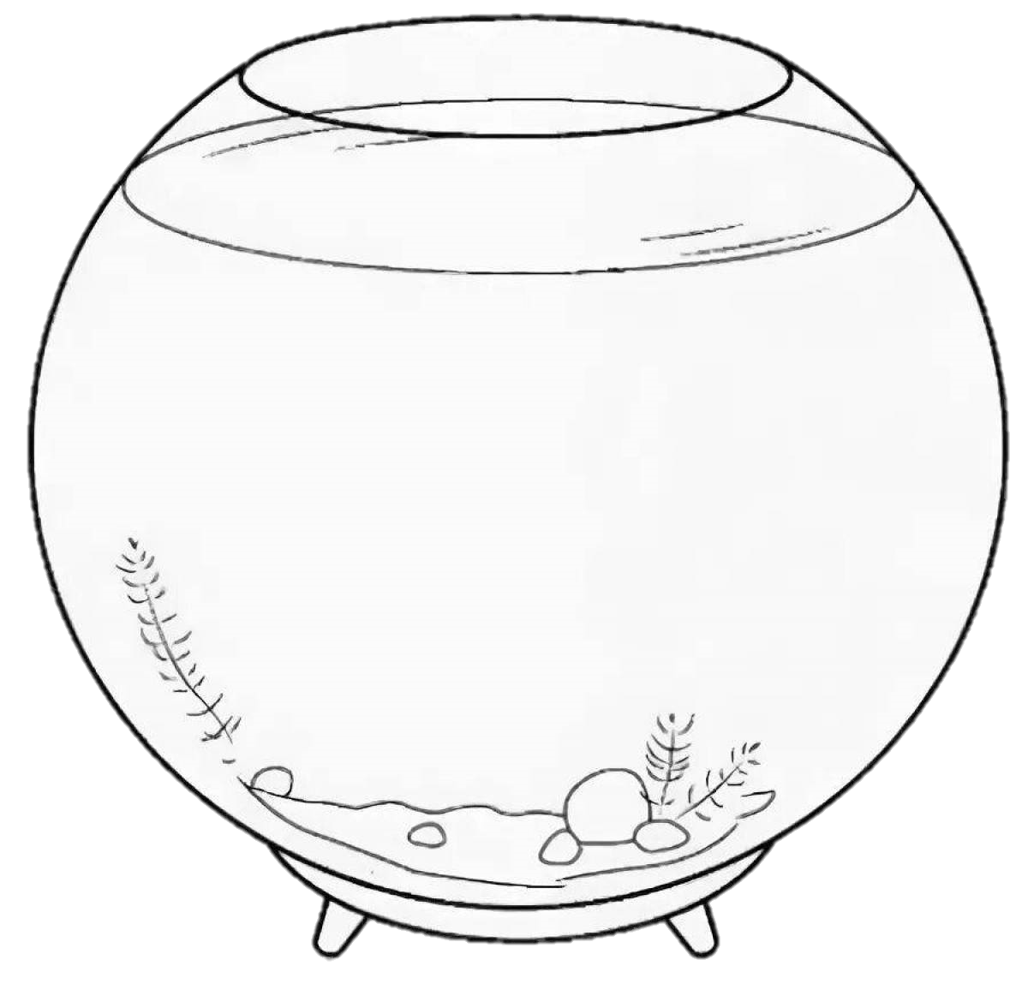



Приложение 4.
Образец работы
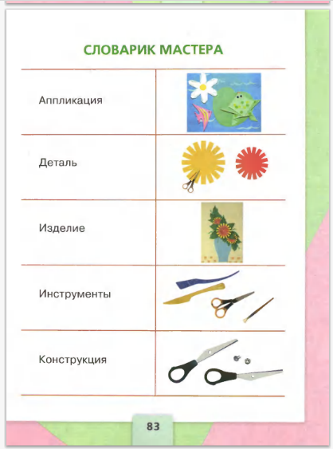
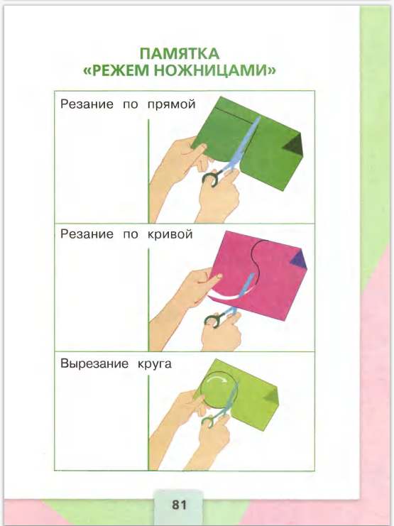
Приложение 5.
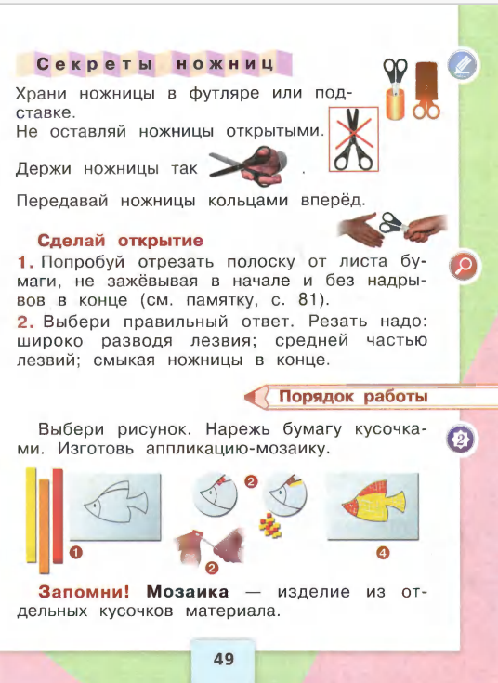
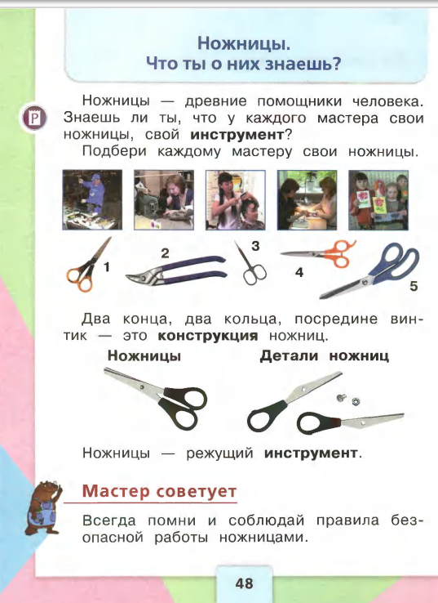
Страницы учебника.
